Instrucciones para comunicar PX4 y FG

Abrir FG colocando los protocolos de comunicación que hay en el repositorio en la carpeta Protocol y escribir los siguientes comandos en la ventana de configuración.

--httpd=1111

--generic=socket,out,10,localhost,9999,udp,output_protocol_mavlink

--generic=socket,in,10,localhost,9900,udp,input_protocol

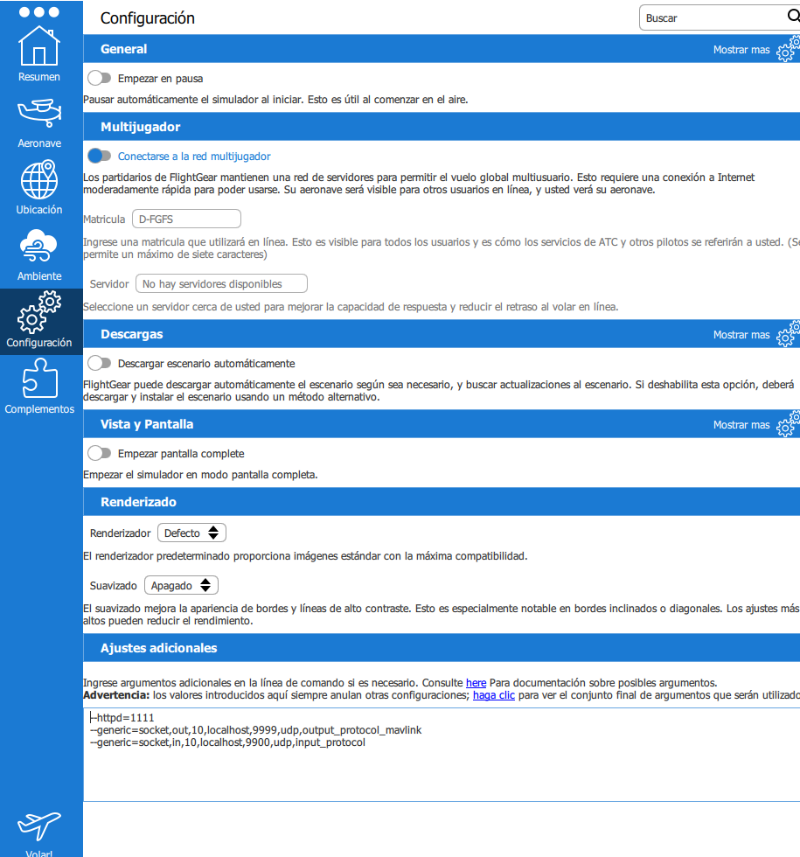

Y darle a volar.

En paralelo abrir PX4 con “make px4_sitl none”.

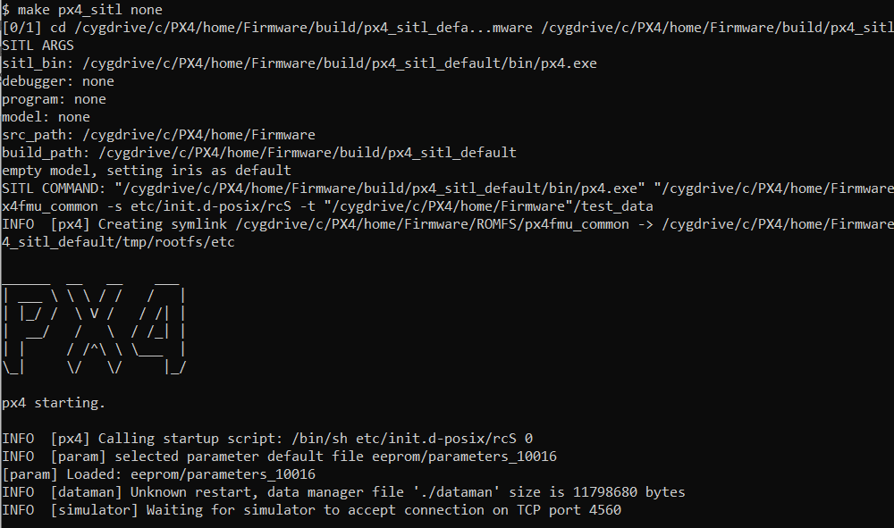

Cuando ambas cosas estén abiertas ejecutar el código “Definitivo”.

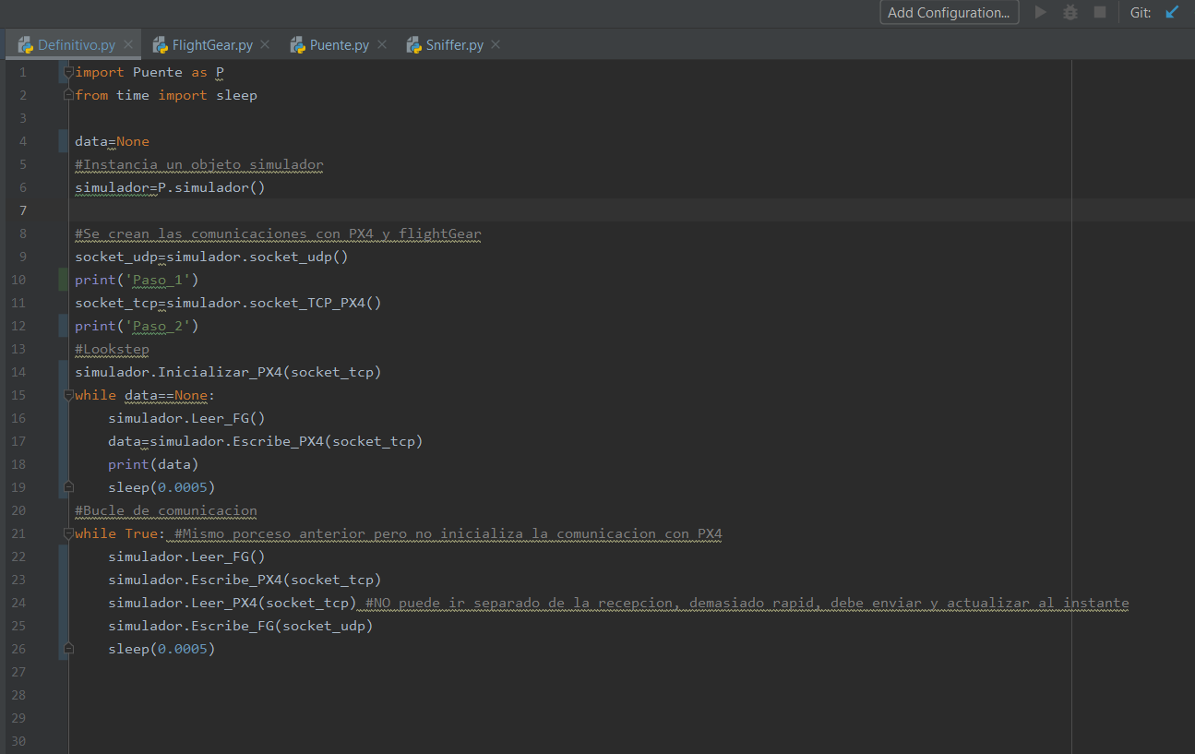

Y con eso ya comenzaran a aparecer los mensajes que se reciben de PX4 y se suben a FG

